Дипломаттық дәрежелердi беру қағидаларын бекiту туралы
Қазақстан Республикасы Президентінің 2002 жылғы 29 тамыз № 941 Жарлығы
Ескерту. Жарлықтың тақырыбы жаңа редакцияда – ҚР Президентінің 18.09.2021 № 661 (алғашқы ресми жарияланған күнінен бастап қолданысқа енгізіледі) Жарлығымен.
"Қазақстан Республикасының дипломатиялық қызметi туралы" Қазақстан Республикасының 2002 жылғы 7 наурыздағы Заңының 11-бабына сәйкес қаулы етемін:

1. Қоса берiлiп отырған Дипломаттық дәрежелердi беру қағидалары бекiтiлсiн.
Ескерту. 1-тармақ жаңа редакцияда – ҚР Президентінің 18.09.2021 № 661 (алғашқы ресми жарияланған күнінен бастап қолданысқа енгізіледі) Жарлығымен.
2. Осы Жарлық қол қойылған күнiнен бастап күшiне енедi.
Қазақстан Республикасының
Президенті
Қазақстан Республикасы
Президентiнiң
2002 жылғы 29 тамыз
N 941 Жарлығымен
бекiтiлген

Дипломаттық дәрежелердi беру қағидалары
Ескерту. Ереженің тақырыбы жаңа редакцияда – ҚР Президентінің 18.09.2021 № 661 (алғашқы ресми жарияланған күнінен бастап қолданысқа енгізіледі) Жарлығымен.
1. Жалпы ережелер

1. Осы Қағидалар "Қазақстан Республикасының дипломатиялық қызметi туралы" 2002 жылғы 7 наурыздағы Қазақстан Республикасының Заңына сәйкес қолданылады және Қазақстан Республикасының дипломатиялық қызмет қызметкерлерiне (бұдан әрi – қызметкерлер) дипломаттық дәрежелердi беру тәртiбiн регламенттейдi.
Ескерту. 1-тармақ жаңа редакцияда – ҚР Президентінің 18.09.2021 № 661 (алғашқы ресми жарияланған күнінен бастап қолданысқа енгізіледі) Жарлығымен.
2. Дипломаттық дәрежелердi беру тәртiбi
2. Қызметкерлерге мынадай дипломаттық дәрежелер берiледi:
1) атташе;
2) үшiншi хатшы;
3) II сыныпты екiншi хатшы;
4) І сыныпты екiншi хатшы;
5) ІІ сыныпты бiрiншi хатшы;
6) I сыныпты бiрiншi хатшы;
7) II сыныпты кеңесшi;
8) І сыныпты кеңесшi;
9) II сыныпты Төтенше және Өкiлеттi Уәкiл;
10) I сыныпты Төтенше және Өкiлеттi Уәкiл;
11) Төтенше және Өкiлеттi Елшi.
3. Төтенше және Өкілетті Елші, I және II сыныпты Төтенше және Өкілетті Уәкіл дипломаттық дәрежелерін Қазақстан Республикасы Сыртқы істер министрінің ұсынуы бойынша Қазақстан Республикасының Президенті береді.
Жоғарыда санамаланған дипломаттық дәрежелерді беруге ұсынысты Қазақстан Республикасының сыртқы істер министрі Қазақстан Республикасының Президентіне Қазақстан Республикасының сыртқы саясатын іске асыруға қатысу тиімділігін және Қазақстан Республикасы Президентінің сыртқы саяси бастамаларын іске асыруға қатысу тиімділігін ескере отырып енгізеді.
Төтенше және Өкілетті Елші дипломаттық дәрежесі Қазақстан Республикасының Төтенше және Өкілетті Елшісі, Қазақстан Республикасының халықаралық ұйым жанындағы Тұрақты өкілі лауазымында кемінде екі жыл дипломатиялық қызмет стажы бар дипломатиялық қызмет қызметкерлеріне берілуі мүмкін.
I сыныпты Төтенше және Өкілетті Уәкіл дипломаттық дәрежесі Қазақстан Республикасының Сыртқы істер министрі, Қазақстан Республикасының Төтенше және Өкілетті Елшісі, Қазақстан Республикасының халықаралық ұйым жанындағы Тұрақты өкілі, Қазақстан Республикасы Сыртқы істер министрінің орынбасары лауазымдарын атқаратын дипломатиялық қызмет қызметкерлеріне берілуі мүмкін.
II сыныпты Төтенше және Өкілетті Уәкіл дипломаттық дәрежесі Сыртқы істер министрлігінің комитет төрағасынан, ерекше тапсырмалар жөніндегі елшісінен, департамент директорынан, Қазақстан Республикасының сенімді өкілінен, Қазақстан Республикасының бас консулынан төмен емес лауазымды атқаратын дипломатиялық қызмет қызметкерлеріне берілуі мүмкін.
Басқа дипломаттық дәрежелерді Қазақстан Республикасы Сыртқы істер министрлігінің шетелдегі мекемелері немесе құрылымдық бөлімшелері басшыларының ұсынуы бойынша Қазақстан Республикасының Сыртқы істер министрі береді.
Ескерту. 3-тармақ жаңа редакцияда - ҚР Президентінің 2011.03.04 № 1167 (2011.01.01 бастап қолданысқа енгізіледі) Жарлығымен; өзгеріс енгізілді - ҚР Президентінің 18.01.2021 № 495 (алғаш ресми жарияланған күнінен бастап қолданысқа енгізіледі) Жарлығымен.
4. Қызметкерлер үшiн дипломаттық дәрежелерде болудың мынадай мерзiмдерi белгiленедi:
1) атташе, үшiншi хатшы, ІІ және І сыныпты екiншi хатшы үшiн - екi жыл;
2) II және І сыныпты бiрiншi хатшы, ІІ сыныпты кеңесшi үшiн - үш жыл;
І сыныпты кеңесшiден бастап және одан жоғары дипломаттық дәрежелерде болу мерзiмдерi белгiленбейдi.
5. Қызметкерлердiң дипломаттық дәрежелерде болу мерзiмдерiне:
1) Қазақстан Республикасының Сыртқы iстер министрлiгiндегi және оған ведомстволық бағынысты ұйымдардағы жұмыс;
2) шет елдердегi мекемелердегi жұмыс;
3) Қазақстан Республикасы Сыртқы iстер министрлiгiнiң Қазақстан Республикасының аумағындағы өкiлдiктерiндегi жұмыс;
4) бұрынғы KCPO мен одақтас республикалардың сыртқы iстер министрлiктерiндегi жұмыс;
5) халықаралық ұйымдардағы жұмыс;
6) Қазақстан Республикасы Сыртқы iстер министрлiгiнiң жоғары оқу орындарындағы және ғылыми мекемелерiндегi ғылыми немесе оқытушылық қызмет;
7) Қазақстан Республикасының Сыртқы iстер министрлiгiнiң желiсi бойынша оқу орындары мен ғылыми мекемелерде бiлiктiлiктi арттыру;
8) Қазақстан Республикасының Сыртқы iстер министрлiгi жоғары оқу орындарына, аспирантураға, докторантураға және ғылыми мекемелерге уақытша жiберген адамдардың оқу мерзiмi есептеледi.
6. Қызметкерге дипломаттық дәреже беру атқаратын лауазымы, жұмыс стажы және бiлiктiлiгi ескерiле отырып, оңды мiнездемесi болған жағдайда, реттiлiкпен жүргiзiледi.
Дипломаттық дәрежелер "Қазақстан Республикасының дипломатиялық қызметi туралы" Қазақстан Республикасы Заңының 13-бабында көзделген жағдайларды қоспағанда, өмiр бойына сақталады.
7. Дипломаттық дәрежелер берiлу реттiлiгiне қарай бiрiншi және кезектi болып бөлiнедi.
8. Бiрiншi дипломаттық дәреже заңнамада белгiленген тәртiппен дипломатиялық қызмет органдарында штаттық дипломатиялық қызметке орналасқаннан кейiн бiлiмi, стажы және мамандығы бойынша жұмыс тәжiрибесi ескерiле отырып берiледi.
Қызметкердiң дипломаттық дәрежесi, әдетте, дипломатиялық қызметте атқаратын лауазымына сәйкес болуы тиiс.
9. Кезектi дипломаттық дәреже атқаратын лауазымы, бұрынғы дипломаттық дәрежеде болу уақыты, мiнездемесi және қызметкердiң соңғы аттестаттау нәтижесi ескерiле отырып берiледi.

10. Осы Қағидалардың 3-тармағының алтыншы бөлігінде көрсетiлген лауазымды адамдар қызметкердi тиiстi дипломаттық дәрежеде болу мерзiмi өткенге дейiн 1 (бiр) айдан кешiктiрмей кезектi дипломаттық дәреже беруге ұсынуға мiндеттi.
Ескерту. 10-тармақ жаңа редакцияда – ҚР Президентінің 18.09.2021 № 661 (алғашқы ресми жарияланған күнінен бастап қолданысқа енгізіледі) Жарлығымен.
11. Қызметкердiң өзiне жүктелген мiндеттердi орындамағаны және тиiсiнше орындамағаны, лауазымдық өкiлеттiгiн асыра пайдаланғаны, қызметтік тәртiпті бұзғаны үшiн қызметкерге дипломаттық дәреженi берудi бiр жылға дейiн кiдiрте тұру түрiнде тәртiптiк жаза қолданылуы мүмкiн.
Ескерту. 11-тармақ жаңа редакцияда – ҚР Президентінің 18.09.2021 № 661 (алғашқы ресми жарияланған күнінен бастап қолданысқа енгізіледі) Жарлығымен.
12. Дипломаттық дәреженi берудi бiр жылға дейiн кiдiрте тұру түрінде жаза қолдану туралы шешiм "Қазақстан Республикасының дипломатиялық қызметi туралы" Қазақстан Республикасы Заңының 22-бабына сәйкес қабылданады.
13. Қызметкердi кезектi дипломаттық дәреже беруге қайтадан ұсыну тек кiдiрiс мерзiмi өткеннен кейiн ғана жүргiзiледi.
14. Тәртiптiк жазасы бар немесе оған қатысты қызметтiк тексеру жүргiзiлiп жатқан қызметкерлердi тәртiптiк жазасы алынғанға немесе қызметтiк тексеру бiткенге дейiн кезектi дипломаттық дәреже беруге ұсыну жүргiзiлмейді.
15. Дипломаттық дәреженi беру туралы ұсынымда:
1) білiмi;
2) кезектi дипломаттық дәреже берiлген жағдайда, бұрынғы дипломаттық дәрежесi;
3) дипломатиялық қызмет органдарындағы жұмыс стажы;
4) қызметкердiң кәсiби қызметiнiң бағасы, iскерлiк, моральдық қасиеттерi көрсетiлуi тиiс.
3. Қорытынды ережелер
16. Дипломаттық дәрежелердi беру тиiстi куәлiктердi тапсырумен және қызмет тiзiмiндегi (еңбек кiтапшасындағы) жазбамен расталады. Төтенше және Өкілетті Елші дипломатиялық дәрежесін беру кезінде куәлікпен бірге қосымшаға сәйкес нысандағы "Төтенше және Өкілетті Елші" төсбелгісі беріледі.
Ескерту. 16-тармақ жаңа редакцияда - ҚР Президентінің 26.06.2019 № 30 Жарлығымен.
Қазақстан Республикасы
Президентінің
2002 жылғы 29 тамыздағы
№ 941 Жарлығымен бекітілген
Дипломаттық дәрежелерді беру
қағидаларына
ҚОСЫМША
Ескерту. Қосымшаның оң жақ жоғарғы бұрышы жаңа редакцияда – ҚР Президентінің 18.09.2021 № 661 (алғашқы ресми жарияланған күнінен бастап қолданысқа енгізіледі) Жарлығымен.
"Төтенше және Өкілетті Елші" төсбелгісі
Ескерту. Ереже қосымшамен толықтырылды - ҚР Президентінің 26.06.2019 № 30 Жарлығымен.

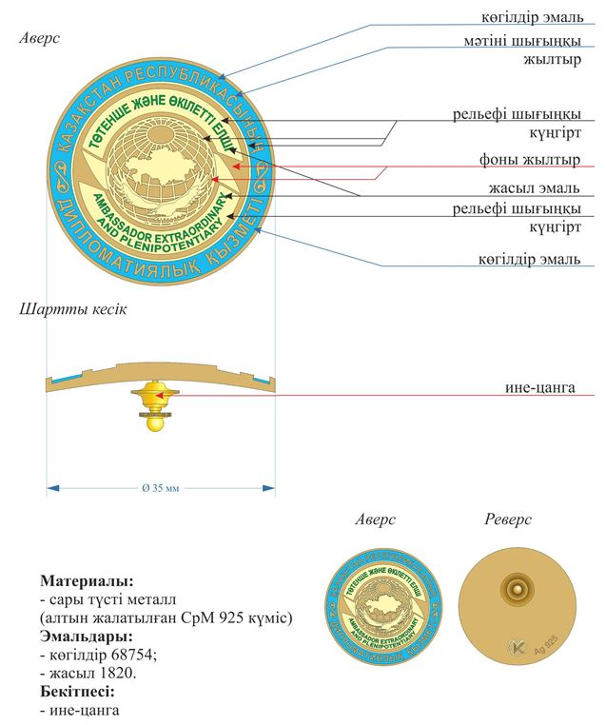

© 2012. Қазақстан Республикасы Әділет министрлігінің «Қазақстан Республикасының Заңнама және құқықтық ақпарат институты» ШЖҚ РМК

